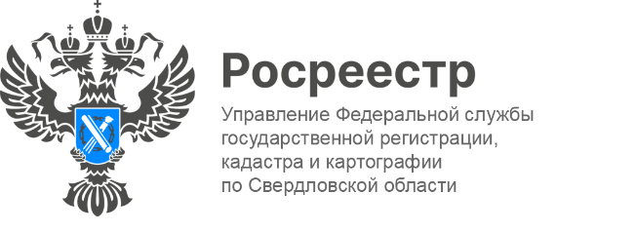

ПРЕСС-РЕЛИЗ

В январе свердловчане чаще всего приобретали недвижимость
в Челябинске, Перми и Тюмени
Напомним, сегодня заявитель может подать документы на кадастровый учет и регистрацию прав как в электронном виде, так и в офисах МФЦ, независимо от места жительства, по экстерриториальному принципу.
– В январе жители Свердловской области подали 1614 заявлений на экстерриториальную регистрацию и кадастровый учет объектов недвижимости, расположенных в других регионах. Наиболее популярными у свердловчан стали Челябинская область, Пермский край, и Тюменская область, - сообщает заместитель руководителя Управления Ирина Семкина.
Из других регионов свердловскую недвижимость чаще всего покупали жители Тюменской, Томской и Челябинской областей.
Всего в январе в Управление Росреестра по Свердловской области поступило 52 528 заявлений об осуществлении учетно-регистрационных действий, из них в электронном виде 65%. Доля предоставления услуг в электронной форме ежегодно увеличивается. За аналогичный период прошлого года в ведомство поступило 60% онлайн-заявлений, а в 2020 году показатель составлял всего 33%.

Талицкий отдел Управления Росреестра по Свердловской области

